**dna-sample Guide**

1. 개발환경
   1. jdk(11.0.15)
   2. Springframework.boot(2.7.0)
   3. Apache Camel(3.17.0)
   4. PostgreSQL(11.16-1)
2. Git Hub Repository
   1. 주소: https://github.com/vtw-developers/dna-sample.git
3. 실행

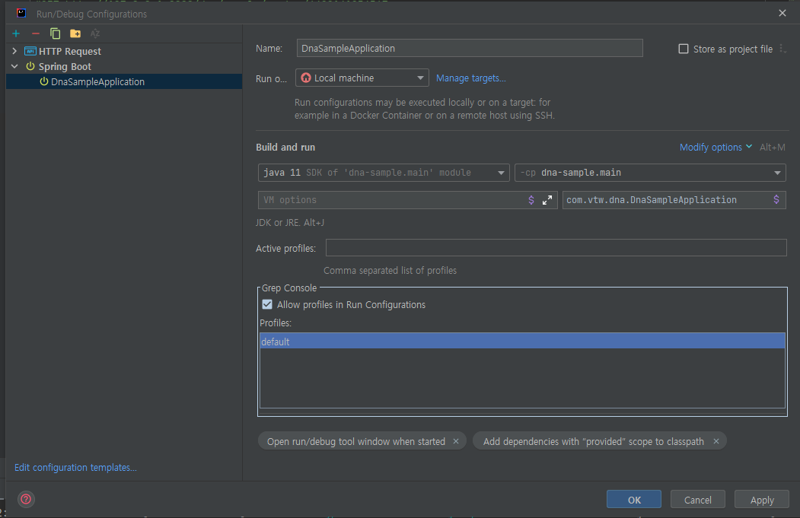

실행클래스 위치: com/vtw/dna/DnaSampleApplication.java

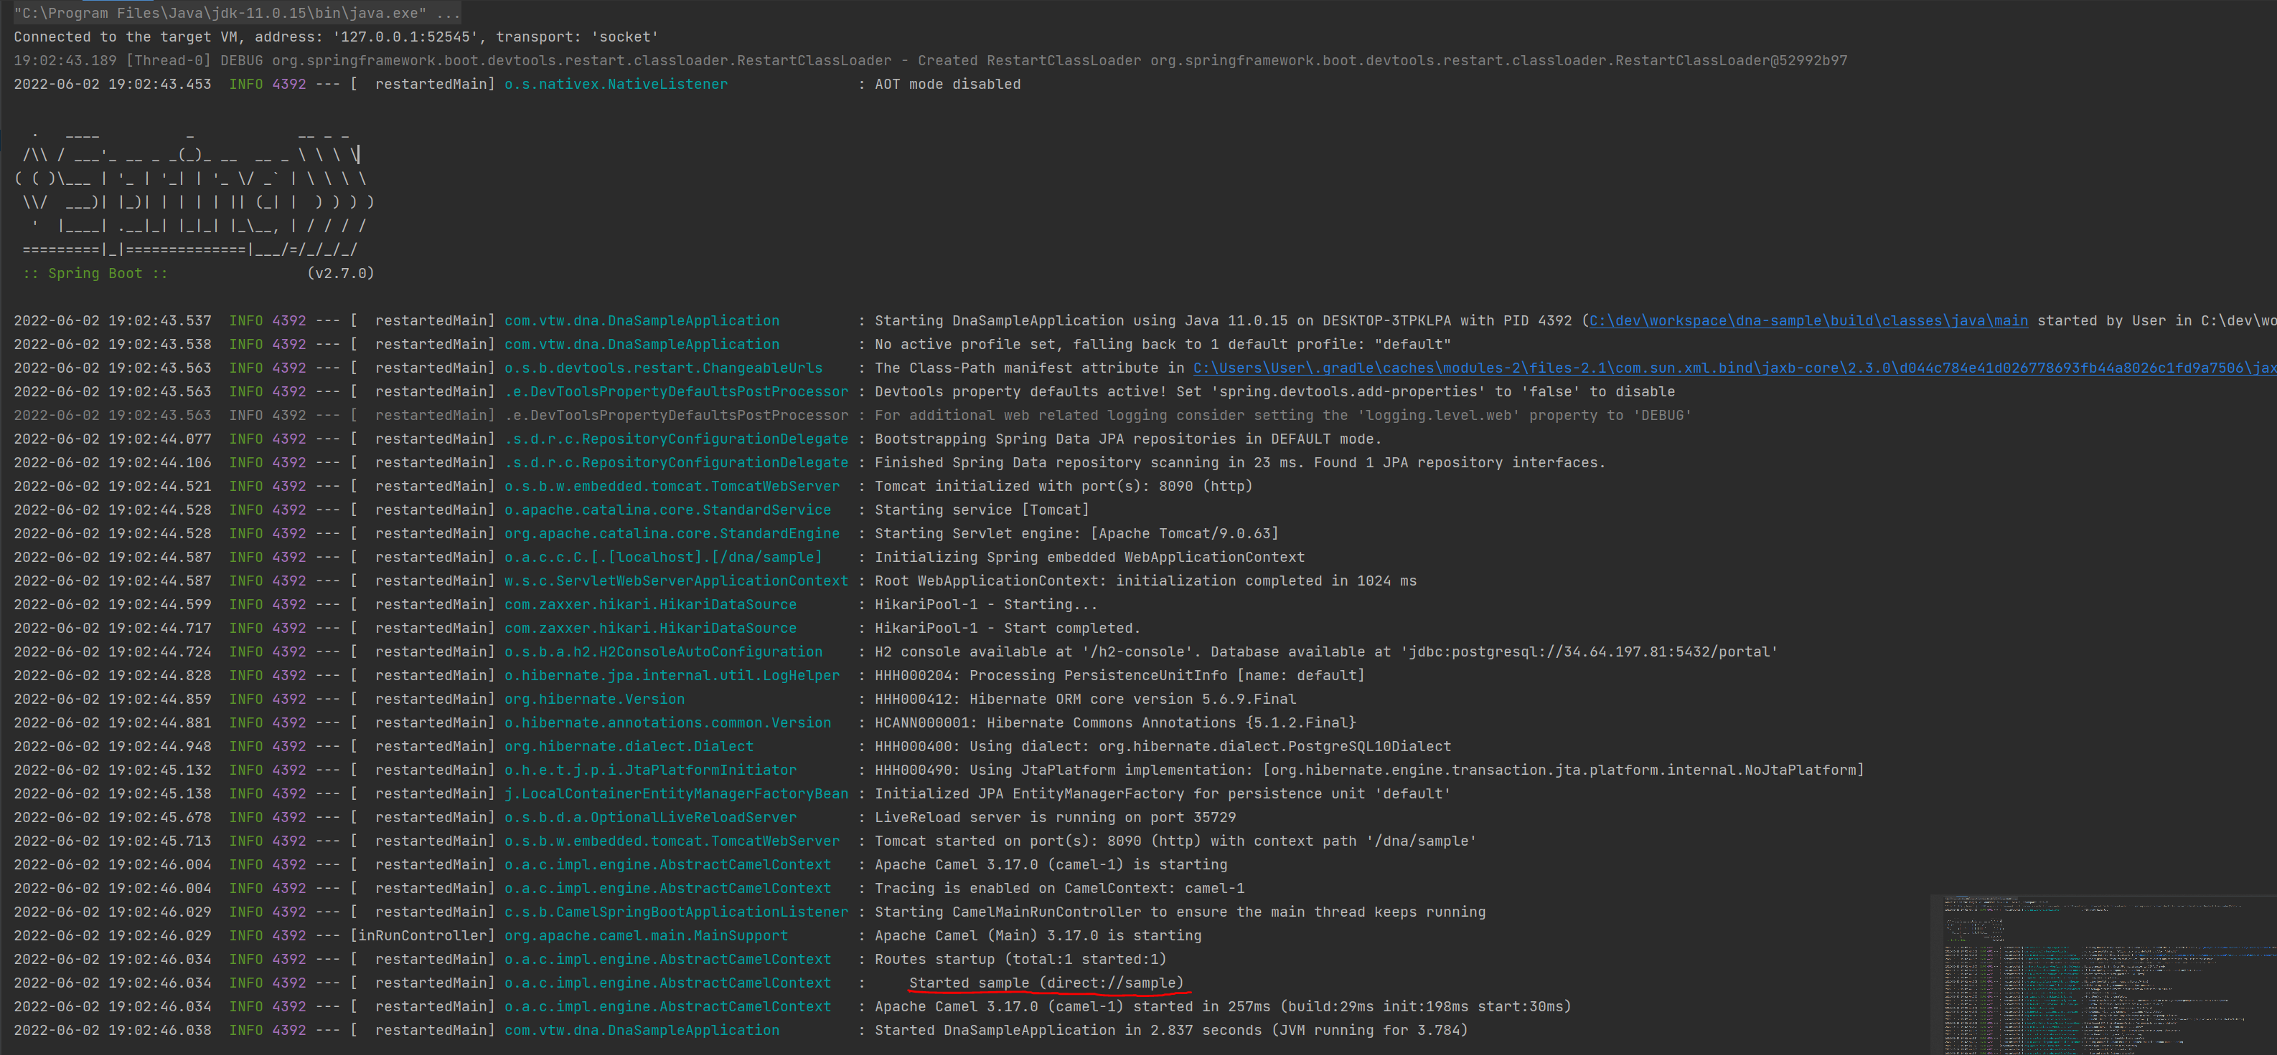

실행 후 log에 simple route가 떳다면 실행 성공

1. TEST

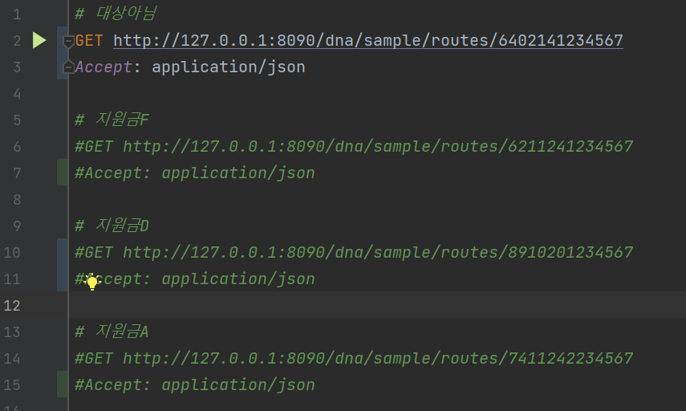

* 1. test.http 위치: src/main/resources/test.http
  2. 주석을 조정하면서 테스트데이터 변경

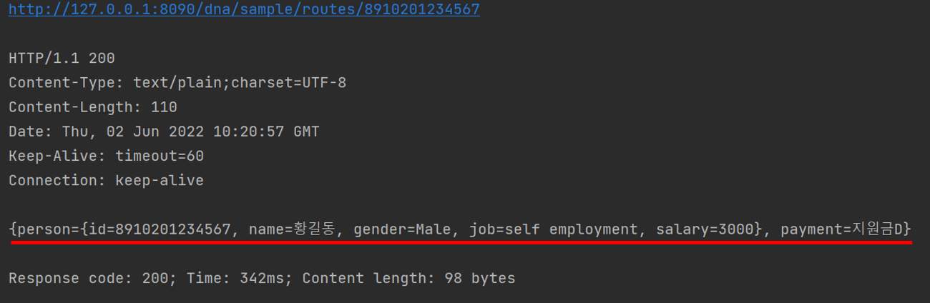

* 1. 결과 데이터
     1. person: 주민등록번호로 조회된 사람의 정보
     2. payment: 해당 사람의 지원금 종류

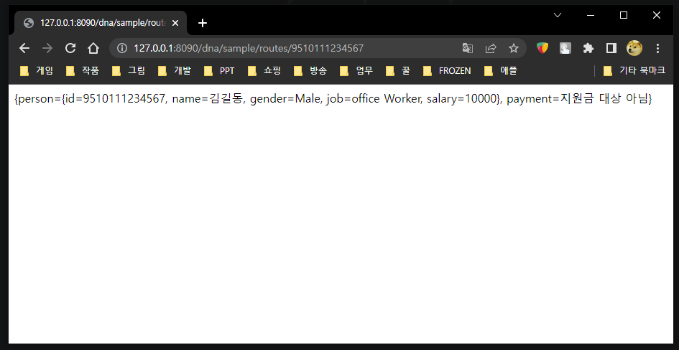

*일반 브라우저에서도 테스트 가능

1. Sample Route
   1. Spring boot Application 이 실행될 때 application.yml > camel.springbot.routes-include-pattern 속성에 설정 되어있는 yaml파일을 읽어서 라우트를 실행
   2. Application이 실행되면서 실행된 sample라우트는 sample.yaml 파일을 기준으로 동작
   3. 동작
      1. Body에 있는 주민등록번호를 이용하여 POST형식으로 Person 데이터 검색
      2. 받아온 Person 데이터를 사용할 수 있도록 unmarshal 하여 header에 등록
      3. 검색된 Person의 salary(연봉)값을 기준으로 incomeBracket(소득분위)값을 도출하는 processor 호출
      4. 가지고 있는 데이터를 기준으로 조건에 맞는 지원금 선별
      5. 도출된 지원금과 Person값을 합친 결과값을 만들기 위해 Processor 호출
      6. 생성된 결과값을 body에 셋팅하고 종료
2. 참조
   1. <https://camel.apache.org/> (Apache Camel)
   2. <https://github.com/vtw-developers/dna-sample> (GitHub)
   3. 샘플데이터

|  |  |  |  |  |
| --- | --- | --- | --- | --- |
| id | name | gender | job | salary |
| 9510111234567 | 김길동 | 0 | office Worker | 10000 |
| 7411241234567 | 고길동 | 0 | self employment | 9000 |
| 6402141234567 | 박길동 | 0 | public official | 8000 |
| 6211241234567 | 이길동 | 0 | office Worker | 7000 |
| 9405021234567 | 신길동 | 0 | office Worker | 6000 |
| 6701021234567 | 우길동 | 0 | self employment | 5000 |
| 9603011234567 | 방길동 | 0 | public official | 4000 |
| 8910201234567 | 황길동 | 0 | self employment | 3000 |
| 8011301234567 | 한길동 | 0 | public official | 2000 |
| 9901011234567 | 강길동 | 0 | office Worker | 1000 |
| 9510112234567 | 김길순 | 1 | office Worker | 10000 |
| 7411242234567 | 고길순 | 1 | self employment | 9000 |
| 6402142234567 | 박길순 | 1 | public official | 8000 |
| 6211242234567 | 이길순 | 1 | office Worker | 7000 |
| 9405022234567 | 신길순 | 1 | office Worker | 6000 |
| 6701022234567 | 우길순 | 1 | self employment | 5000 |
| 9603012234567 | 방길순 | 1 | public official | 4000 |
| 8910202234567 | 황길순 | 1 | self employment | 3000 |
| 8011302234567 | 한길순 | 1 | public official | 2000 |
| 9901012234567 | 강길순 | 1 | office Worker | 1000 |